MEGHÍVÓ
a Magyar Református Presbiteri Szövetség 15. Országos Presbiteri Konferenciájára
A konferencia témája: „Reformáció a trianoni határokon kívül”
A konferencia alapígéje: „…hiteteknek az egész világon híre van” (Róma 1,8b)
Helyszín: Pápai Református Teológiai Akadémia díszterme, Pápa, Március 15. tér 13. III. em.
Időpont: 2017. augusztus 18-20.
A konferencia programja:
2017. augusztus 18. (péntek):
14:00 – 15:00 Érkezés, regisztráció, szálláskijelölés a díszterem előtti folyosón.
15:00 – 15:40 Nyitó áhítat, Bogárdi Szabó István, a Dunamelléki Református Egyházkerület püspöke, a Zsinat lelkészi elnöke
15:40 – 16:00 Az Akadémia bemutatása, Tóth Cseperke VI. éves teológus hallgató
16:00 – 16:40 Vándordiák prédikátorok a reformáció korában, Dr. Szabó András, a KRE HTK tanára
16:40 – 17:20 Alsó Baranya és Szlavónia reformációja, Dr. Lábadi Károly néprajzkutató
17:20 – 17:40 Kávészünet
17:40 – 18:20 A Felvidék reformációja, Dr. Somogyi Alfréd esperes, Szlovákiai Református Egyházkerület
18:20 – 18:30 Kérdések, hozzászólások
18:30 – 19:00 Esti evangélizáció, Tóth András, a Pápai Református Egyházmegye esperese
19:00 – 20:00 Vacsora
20:00 – 21:00 Beszélgetés, éneklés
2017. augusztus 19. (szombat):
07:30 – 08:00 Reggeli imaközösség, vezeti dr. Judák Endre presbiterképzési elnök
08:00 – 09:00 Reggeli
09:00 – 09:30 Reggeli áhítat, dr. Bodnár Ákos diakóniai tanácsadó
09:30 – 10:10 Kárpátalja reformációja, György András somorjai lelkipásztor
10:10 – 10:50 A Partium reformációja, Csűry István, a Királyhágómelléki Református Egyházkerület püspöke
10:50 – 11:20 Kérdések, hozzászólások
11:20 – 12:30 Az első presbitérium megalakulásának 400 éves jubileumi emléktáblájának felavatása és megkoszorúzása, Steinbach József, a Dunántúli Református Egyházkerület püspöke szolgálatával
12:30 – 14:00 Ebéd
14:00 – 14:40 Erdély reformációja, Dr. Buzogány Dezső, a Kolozsvári Hittudományi Egyetem professzora
14:40 – 14:50 Kérdések, hozzászólások
14:50 – 15:30 Presbitérium és demokrácia, Dr. Szűcs Ferenc emeritus professzor, teológiai tanácsadó
15:30 – 15:40 Kérdések, hozzászólások
15:40 – 16:10 Kávészünet
16:10 – 18:00 A Pápai Gyűjtemény egyiptomi tárlatának és az Ótemplomnak a megtekintése
18:00 – 19:00 Esti evangélizáció, dr. Tóth János, a Missziói és Diakóniai Bizottság elnöke
19:00 – 20:00 Vacsora
20:00 – 21:00 Esti beszélgetés, éneklés
2017. augusztus 20. (vasárnap):
07:30 – 08:00 Reggeli imaközösség, vezeti dr. Viczián Miklós ügyvezető elnök
08:00 – 09:00 Reggeli
09:00 – 09:30 A konferencia összefoglalása, dr.h.c. Szabó Dániel nemzetközi tanácsadó
10:00 – 12:00 Istentisztelet úrvacsorával a templomban a pápai gyülekezettel együtt, igét hirdet Szakács Gergely pápai lelkipásztor
12:00 – 12:30 Készülődés a hazautazásra
12:30 – 14:00 Ebéd és elbúcsúzás
SZERETETTEL HÍVJUK ÉS VÁRJUK PRESBITER TESTVÉREINKET ÉS VALAMENNYI ÉRDEKLŐDŐT!
Jelentkezés: 2017. augusztus 10. 12 óráig.
Elhelyezés: a Pápai Református Gimnázium diákszálló szobáiban.
Részvételi díj a 3 napra (2 éjszakára) étkezéssel együtt: 11 400 Ft/fő. Szállás egy éjszakára: 3000 Ft/fő. Csak napközben részt vevő testvérek reggelit 800 Ft, ebédet 1100 Ft, vacsorát 800 Ft áron kaphatnak. Jelentkezés a Szövetség bármely elérhetőségén: telefon 06-1/476-32-11, mobil 06-20/250-1428, e-mail: szovetseg@presbiter.hu, személyesen: 1092 Budapest, Ráday utca 28. A részvételi díjak legalább felét kérjük előre befizetni, a többit lehet a helyszínen.
Megközelítés: vonattal Pápa vasútállomásig, onnan 1, 1Y vagy 2 jelű autóbusszal a Március 15. térig, vagy távolsági autóbusszal a Pápa városi autóbuszállomásig. Gépkocsival a gimnázium udvarán lévő sportpályán lehetséges díjmentesen parkolni. A konferencia helyszínei, a szálláshelyek, az étkezések helye és a parkolóhely a túloldalon lévő térkép alapján találhatók meg. A nyilak a gépkocsival érkezőknek segítenek.

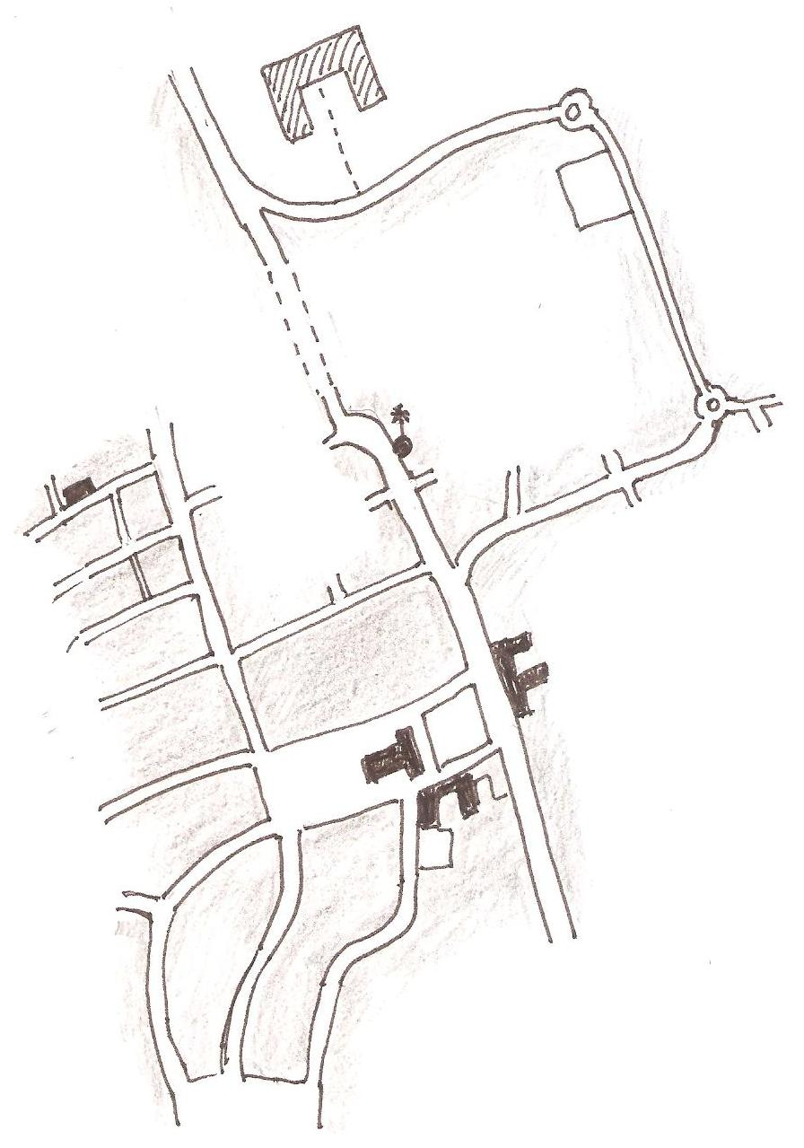
Református Gimnázium Március 15. tér 9.
Petőfi S. u. 13. „Ókollégium”
Református templom
Gimnáziumi parkoló
Győr és a vasutállomás felől
Pápai Református Teológiai Akadémia Március 15. tér 13-14.
Kossuth u.
Fő u.
Anna tér
Március 15. tér 5. „Lánykollégium”
Zimmermann u
Március 15. tér
„Nátus” étterem
Esterházy kastély
Autóbusz állomás
Ótemplom
Séllyei u.
Főkert u.
Szabadság u.

Vonat-érkezések
Budapest felől | Veszprém, Celldömölk felől
Budapest-Keleti 12:10*  Budapest-Déli 10:20 11:20  Budapest-Kelenföld 10:28 12:25* 11:28  Győr 12:16 13:35* 13:16  (átszállás) 12:37 13:50  Pápa 13:32 14:47 | Veszprém 11:00 12:02  Celldömölk 13:13  (átszállás) 12:49 14:06  Győrszabadhegy 12:47  (átszállás) 12:48  Pápa 13:32 13:19 14:30
*Szent Márton IC, helyjegy kötelező

Autóbusz indulások a vasútállomásról
Járat száma | 1 | 1Y |  | 2 |  | 3
Indulás | 11:40 12:55 13:55 14:15 15:00 | 12:25 13:15 | 13:40 14:40 | 12:10 | 13:00 14:20 | 12:40 14:25
Leszállás | Autóbusz állomás |  |  |  |  | Március 15. tér
Korlátozás | munkanapokon | munkanapokon | minden nap | munkanapokon | minden nap | munkanapokon

